RIJEČ REČENICA

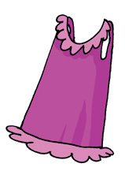

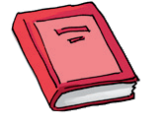

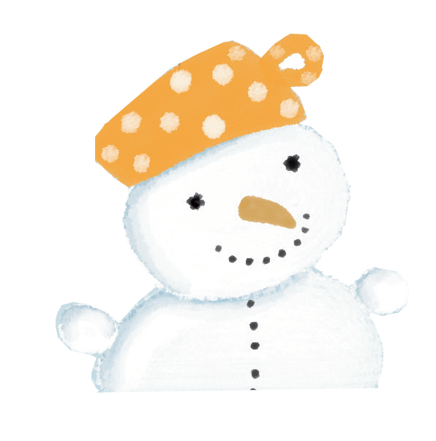

________________________________________________________________

SLOŽI RIJEČI:

NAPIŠI REČENICE:

POREDAJ RIJEČI U REČENICI:
SU TORBI KNJIGE U.

LOPTOM IGRA SE DJEČAK.

MOJA LOPTA GDJE JE?

PEČE KOLAČ S JAGODAMA BAKA.

BOMBONE VOLI JESTI MARKO.

